任务申请部门 | 服务运营部 |  | 申请人 |  | 马俊红
任务提出时间 | 2018年 12 月 24 日 |  | 要求完成时间 |  | 2018年12月 26 日
客户姓名/职务 | 李想 |  | 联系电话 |  | 13810968563
费用归属 | 项目 |  | 合同名称 |  | 合同名称：北京市重点污染源自动监控能力建设（一期）项目-应用平台  合同编号：FA12513  合同期限：2014-02-01至2019-03-01
任务名称 | 企业是气重点单位，但登陆企业端只能看到一个总排口，且是水排口。
工作要求 | 企业是气重点单位，但登陆企业端只能看到一个总排口，且是水排口。  企业名字：北京恩布拉科雪花压缩机有限公司  pscode:110113000208 区县：顺义区  排查结果：  企业在3.1系统及排查系统中都是气重点单位， 也只有气排口，没有水排口。  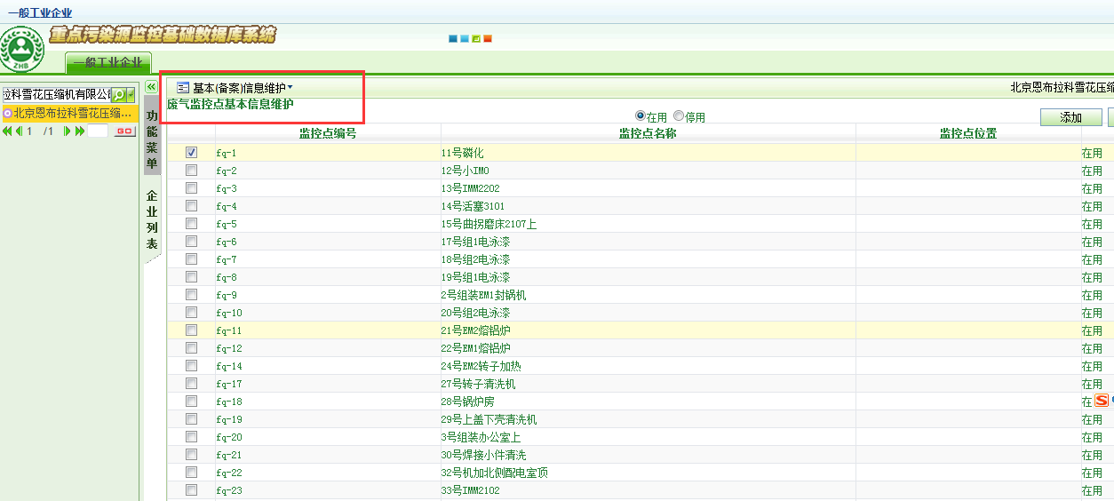  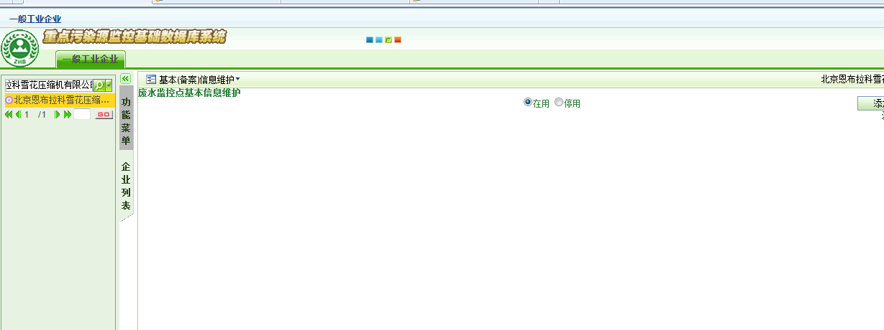  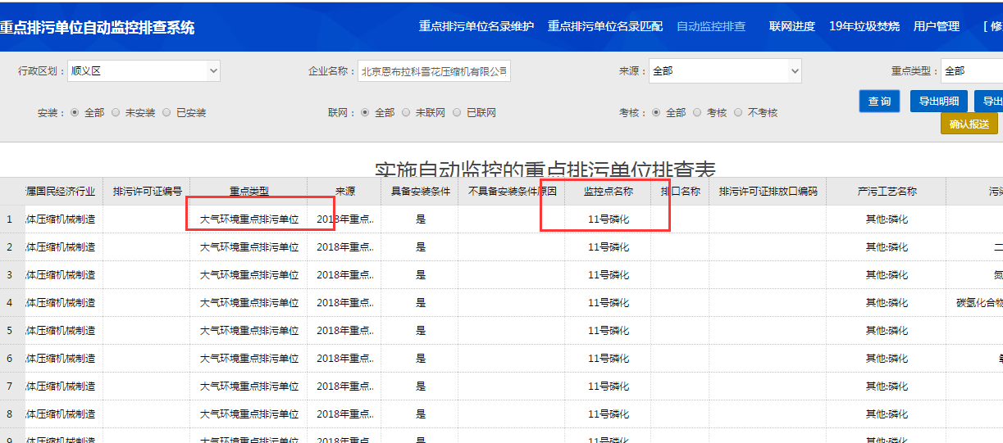  在65库中查看结果：  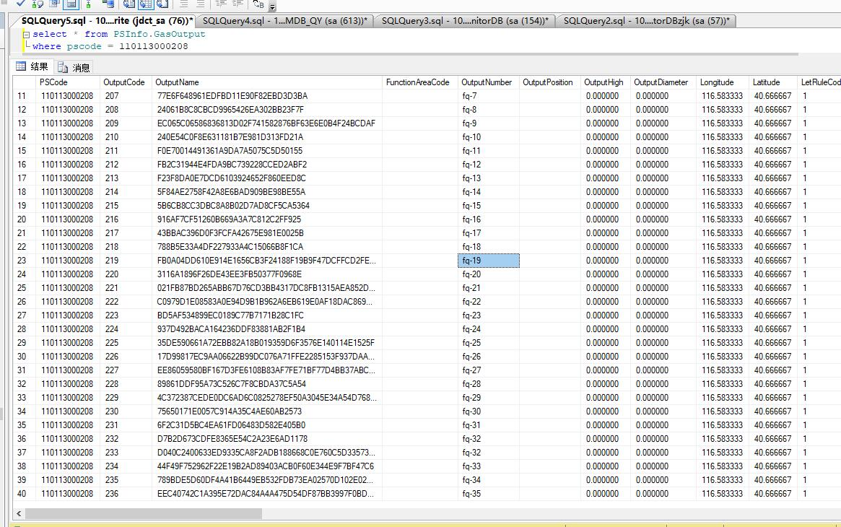  在企业端库查看结果：  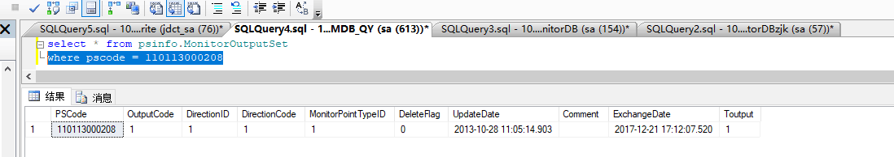  目前多家企业出现类似问题，数据没同步到企业端数据库。  堡垒机10.17.0.7  账户zhuhao密码jdctbjyc6  程序所在服务器10.17.11.42 ---administrator---1qaz@WSX  数据库所在服务器10.17.12.1 ---administrator---Bjhbj.com  通讯服务器10.17.11.101---administrator---Bjhbj.com  申请部门负责人审批：
实施部门  审批 | 签名/时间：
实施人 | 责 | 工作量 |  |  |  | 完成时间 | 年 月 日
完成情况确认 | 实施部门确认： 申请人确认：
满意度评价 | □优秀（5分）□满意（4分）□一般（3分）□较差（2分）□很差（1分）  若任务单实施过程优秀、较差或很差，请给出原因：  签名/时间：
特殊情况说明

功能修改完善不影响其他功能正常使用。

